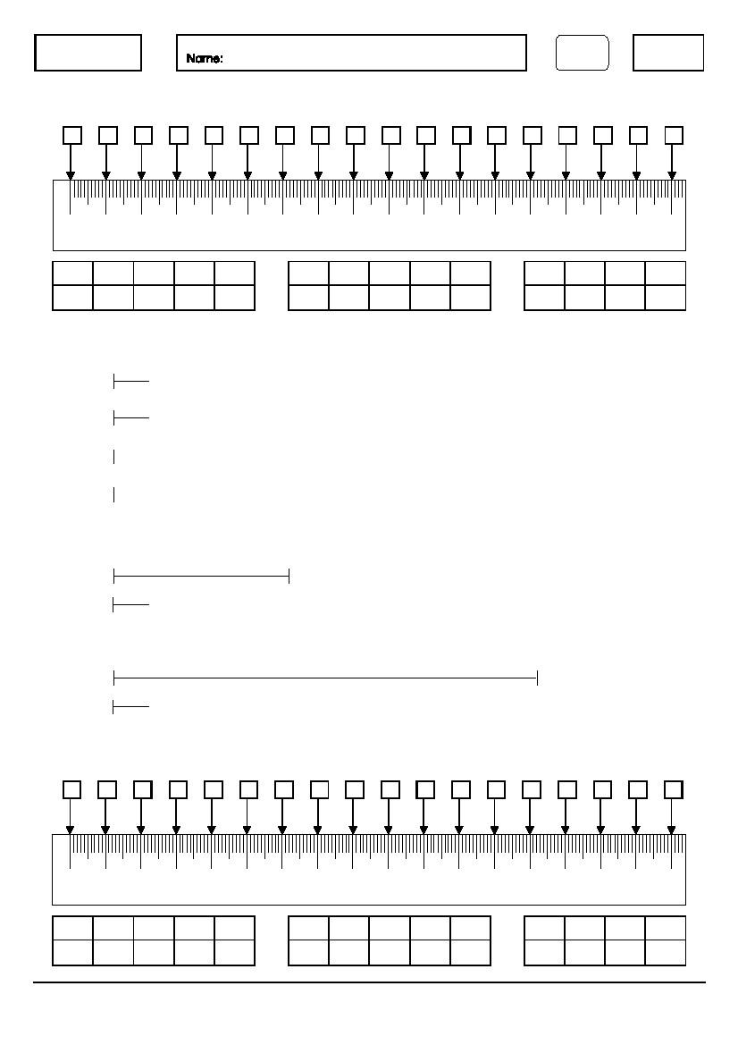

2.SINIF

UZUNLUK ÖLÇME VE CETVEL KULLANIMI

1.

R

0
Uzunluğu oku ve karşılığına gelen harfi aşağıdaki kutucuklara yaz.

K A K E F G H A L E B S K O A N K

1 2 3 4 5 6 7 8 9 10 11 12 13 14 15 16 17

12 cm
8 cm 11 cm 2 cm
7 cm
10 cm 0 cm 17 cm 4 cm 16 cm
1 cm 15 cm 9 cm
3 cm

2.
Aşağıda verilen çizgileri ölç ve istenilen uzunluğa tamamla:

4 cm

9 cm

11 cm

12 cm

3.

4.

5.

Ö

0
Aşağıda verilen çizgileri ölç ve devamlarına bulduğun ölçü kadar daha çizgi ekle:

İkinci sıradaki yarım çizgiyi bir üstündeki çizginin yarısı kadar çiz ve ölç:

Uzunluğu oku ve karşılığına gelen harfi aşağıdaki kutucuklara yaz:

H P L Y E S A N A Ü H O . M Ç R M

1 2 3 4 5 6 7 8 9 10 11 12 13 14 15 16 17

1cm 7 cm 6 cm 9 cm 8 cm 0 cm 3 cm 15 cm 14 cm 5 cm 4 cm 9 cm 2 cm 13 cm

Aşağıdaki noktalı yerlere uygun sayıları yazınız.
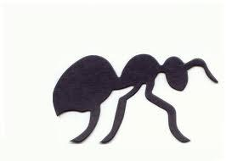
0 1 2 3 4 5 6 7 8 9 10

Karıncanın uzunluğu santimetredir
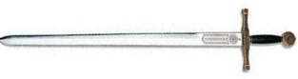

0 1 2 3 4 5 6 7 8 9 10

Kılıcın uzunluğu santimetredir

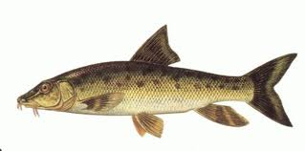
0 1 2 3 4 5 6 7 8 9 10

Balığın uzunluğu santimetredir

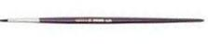

0 1 2 3 4 5 6 7 8 9 10

Boya fırçasının uzunluğu santimetredir

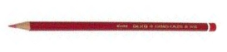
0 1 2 3 4 5 6 7 8 9 10

Boya kaleminin uzunluğu santimetredir

ÇOBAN İLE KURT
Kurt bir türlü sürüye yaklaşıp da karnını doyuramaz olmuş. Nasıl edip, ne yapayım da sürüye yaklaşayım diye düşünürken, aklına çoban olmak gelmiş. Hemen kendisine bir kepenek bulmuş, eline uzun bir değnek almış. Gerçek çobandan hiç farkı yokmuş.
“Kılığım gibi sesimi de benzetmeliyim.’’ demiş. Fakat çoban gibi seslenmeyi becerememiş. Seslenince sesi gümbür gümbür gümbürdemiş, kurdun sesini duyan çoban ve köpekler uyanmışlar. Üzerindeki kepeneğin ağırlığından hızlı kaçamayan kurdu yakalayıp, ağaca bağlamışlar. Kurdun haline gelen giden hayvanlar gülmüşler.
Sahtekârlar ne kadar kurnaz olurlarsa olsunlar, bir gün elbet yakayı ele verirler.

Soruları parçaya göre yanıtlayınız.
1.Kurt nereye yaklaşamamış?
..........................................................................................................................................................................................................

2.Kurt kime benzemek istemiş?
.....................................................................................................................................................................................................

3.Kurt hangi yönüyle çobana benzeyememiş?
......................................................................................................................................................................................................

4.Çoban ve köpekler kurdu ne yapmışlar?
......................................................................................................................................................................................................

5.Kurt üzerine ne giymişti?
.....................................................................................................................................................................................................

6.Kurdun yerinde sen olsaydın nasıl davranırdın?
...................................................................................................................................................................................................
........................................................................................................................................................................................................

7.Çobanın yerinde sen olsaydın kurda ne yapardın?
..........................................................................................................................................................................................................
.........................................................................................................................................................................................................

8.İnsanlar istedikleri şeylere nasıl ulaşmalıdır?
......................................................................................................................................................................................................
.....................................................................................................................................................................................................

